2016- 2017 EĞİTİM – ÖĞRETİM YILI 6. SINIF FEN BİLİMLERİ DERS PLÂNI
I.BÖLÜM
Dersin Adı: | Fen Bilimleri | 24. Hafta (13 – 17 Mart 2017)
Sınıf: | 6.Sınıf
Ünite No-Adı: | 6.Ünite: Madde ve Isı
Bölüm/Konu: | Madde ve Isı
Önerilen Ders Saati: | 4 Saat
II.BÖLÜM
Öğrenci Kazanımları/Hedef ve Davranışlar: |  | 6.6.1.1. Maddeleri, ısı iletimi bakımından sınıflandırır.
Ünite Kavramları ve Sembolleri: |  | Isı iletkenliği  Isı yalıtkanlığı
Uygulanacak Yöntem ve Teknikler: |  | Anlatım, Soru Cevap, Rol Yapma, Grup Çalışması
Kullanılacak Araç – Gereçler: |  | Isı iletkenliği etkinliği için;  • Aynı kalınlık ve uzunlukta demir, bakır ve cam çubuk  • Isıtıcı  • Üçayak  • Mum parçası  • Saat  Isı yalıtkanlığı etkinliği için;  • 4 adet özdeş cam veya plastik su şişesi (330 mL)  • 4 adet delikli mantar tıpa  • 4 adet termometre  • 1 adet yün çorap  • 1 adet naylon çorap  • 1 adet pamuktan yapılmış çorap  • Sıcak su
Açıklamalar: |  | -
Yapılacak Etkinlikler: |  | Isı iletkenliği (D.K. Sayfa: 295)  Isı yalıtkanlığı (D.K. Sayfa: 297)
Özet: | Madde ve Isı  Isı, bir enerji çeşididir ve maddeler arasında alınıp verilebilir. Isı alışverişi her zaman sıcaklığı yüksek olan maddeden sıcaklığı düşük olan maddeye doğrudur. Yani sıcaklığı yüksek olan madde sıcaklığı düşük olan maddeye ısı enerjisi verir. Isı alan maddenin sıcaklığı artarken ısı veren maddenin sıcaklığı azalır. Isı alışverişi maddenin en küçük yapıtaşı olan tanecikler arasında gerçekleşir. Maddelerin tanecikleri sahip oldukları enerjiden dolayı hareket ederler. Isı alan maddelerin taneciklerinin enerjisi artacağından hareket hızları da artar. Tanecikler artan hareket hızları nedeniyle etraflarındaki taneciklere çarparlar ve enerjilerini bu taneciklere aktarırlar.  Bir ısıtıcı üzerine bırakılan çaydanlık içerisindeki suyu inceleyecek olursak, ısıtıcı tarafından sağlanan ısı enerjisi öncelikle çaydanlığın ısıtıcıya yakın olan taneciklerine aktarılır. Bu tanecikler de aldıkları ısı enerjisini çaydanlık içerisindeki suyun taneciklerine aktarırlar. Alttaki su tanecikleri de aldıkları ısı enerjisini yukarıdaki taneciklere çarparak aktarırlar. Böylece çaydanlık içerisindeki suyun ısısı artar. Bu olayda ısının bir yerden başka bir yere tanecikler sayesinde aktarıldığı görülmektedir. Isının tanecikler arasında aktarılmasına ısı iletimi adı verilir. Isı iletimi ısı kaynağına yakın olan taneciklerden soğuk olan taneciklere doğru gerçekleşir.  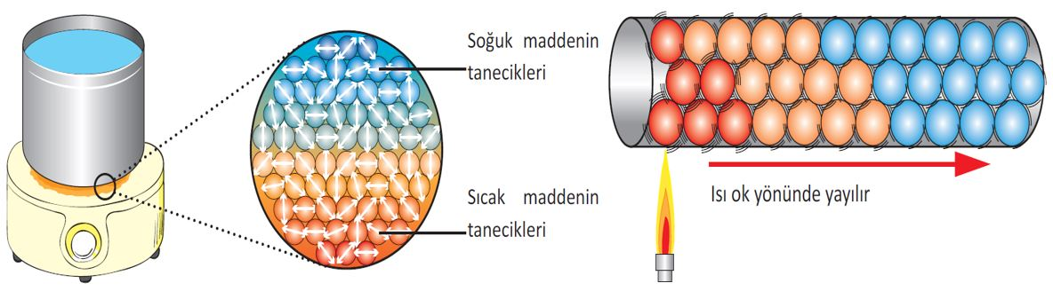  Isı İletkenliği  Maddelerin ısı iletkenlikleri birbirinden farklıdır. Bazı maddeler ısıyı iyi iletirken bazı maddelerin ısı iletimi çok azdır. Isı iletimi sıcak maddelerden soğuk maddelere doğru gerçekleşir. Isının sıcak maddelerden soğuk maddelere doğru iletilmesine ısı iletkenliği adı verilir. Isı iletimi aynı maddenin tanecikleri arasında gerçekleşebileceği gibi farklı maddelerin tanecikleri arasında da gerçekleşebilir. Isı alış verişi sıcaklığı farklı olan maddeler arasında gerçekleşir. Sıcaklığı eşit olan maddeler arasında ısı alışverişi olmaz. Isı alışverişi maddelerin sıcaklıkları eşitleninceye kadar devam eder. Isı alışverişi sonunda ısı alan maddenin sıcaklığı artarken ısı veren maddenin sıcaklığı azalır. Isı alışverişinin gerçekleşebilmesi için maddelerin birbirine temas etmesi ve temasın engellenmemesi gerekir.  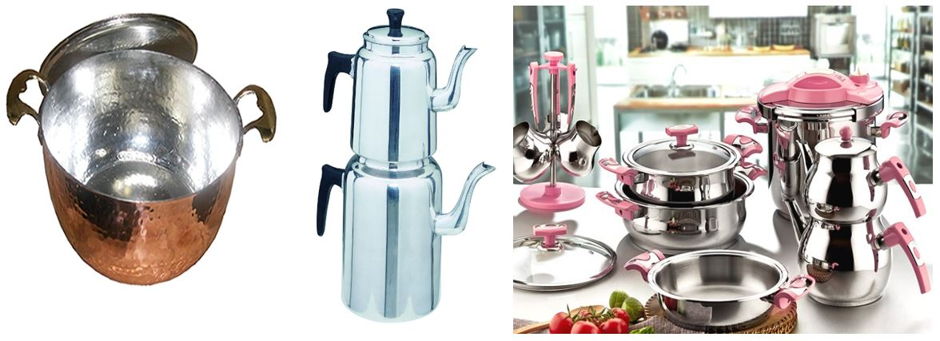  Isıyı iyi ileten maddelere ısı iletkeni madde denir. Isı iletkeni maddelere;  - Altın,  - Gümüş,  - Bakır,  - Alüminyum,  - Demir ve  - Çelik gibi metaller örnek olarak verilebilir.  Isı iletkeni maddeler ısının iyi iletilmesinin istenildiği yerlerde kullanılır. Örneğin yemek pişirmek için kullandığımız tencere, tava gibi mutfak araç geçleri demir, çelik ve bakır gibi ısı iletkeni metallerden yapılır. Aynı şekilde kalorifer petekleri gibi ısının iyi iletilmesinin istenildiği yerlerde de ısı iletkeni maddeler kullanılır. Isıyı ileten maddelerin ısı iletkenliği, yapıldıkları maddenin türüne bağlı olarak değişir. Bu nedenle farklı maddeler ısıyı farklı miktarlarda iletir. Öyle ki her ikisi de ısı iletkeni olan demir ve bakırın ısı iletkenlikleri de birbirinden farklıdır.  Isı Yalıtkanlığı  Günlük hayatta bazı durumlarda ısının iyi iletilmesini isterken bazı durumlarda ısının iletilmemesini ya da ısı iletiminin engellenmesini isteriz. Örneğin yemek pişirmede kullandığımız tencerenin gövde kısmının ısıyı iyi iletmesini isterken tencereyi tutmak için kullandığımız kulp kısmının ısıyı iyi iletmemesini isteriz. İki madde veya ortam arasında ısı alış verişinin olmaması durumuna ısı yalıtkanlığı denir.  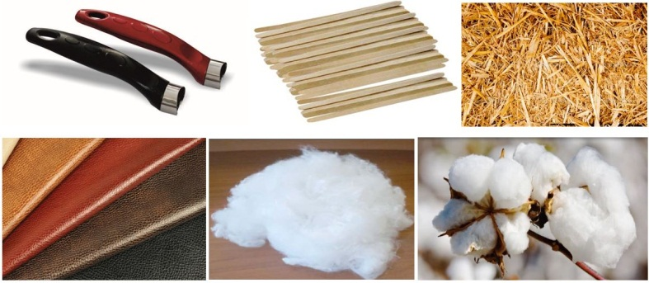  Isıyı iyi iletmeyen maddelere ısı yalıtkanı maddeler denir. Isı yalıtkanı maddelere;  - Plastik,  - Tahta,  - Saman,  - Deri,  - Elyaf ve  - Pamuk gibi maddeler örnek olarak verilebilir.  Isı yalıtkanı maddeler genellikle var olan ısıyı korumak için kullanılır.  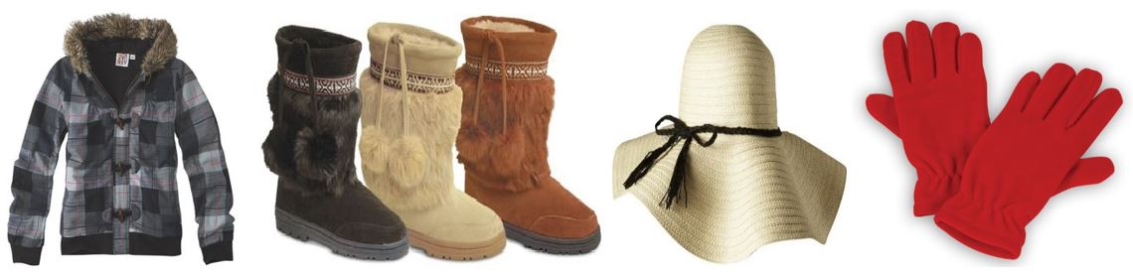  Giydiğimiz elbiseler, ayakkabılar, şapka ve eldivenler ısı yalıtkanlarına örnektir. Kışın üşümemek için ısı kaybını önleyecek türden elbiseler giyeriz. Aynı şekilde kışın uyurken vücudumuzdaki ısı kaybını engellemek için üzerimize battaniye ya da yorgan örteriz.  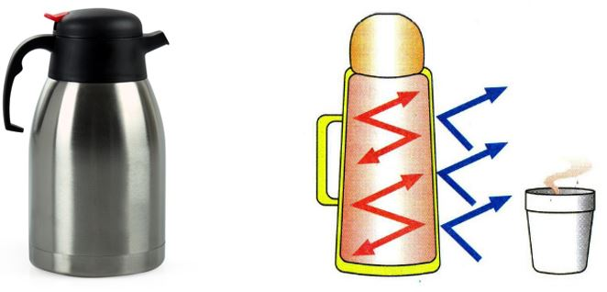  Soğuk içeceklerimizi uzun süre soğuk, sıcak içeceklerimizi de uzun süre sıcak tutabilmek için termos kullanırız. Termosların yapıldığı yalıtkan maddeler ortamla ısı alış verişini engellediğinden içindeki sıvı istenen sıcaklıkta uzun süre kalır.  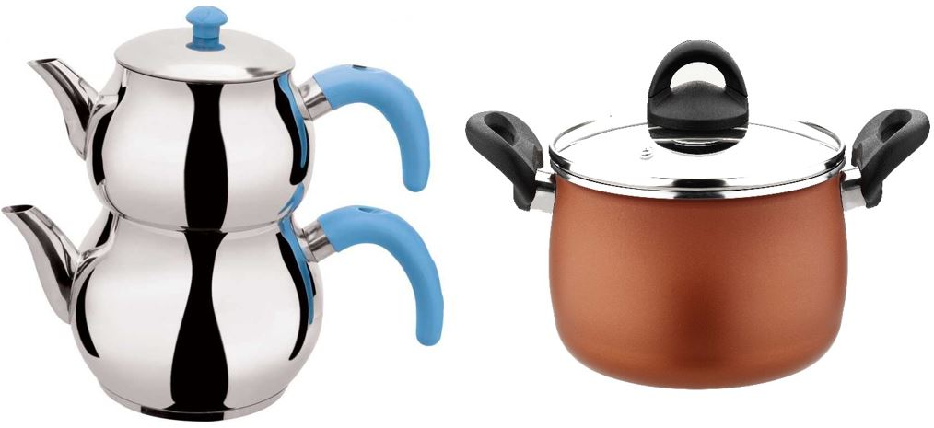  Bazen ısı iletkeni ve ısı yalıtkanı maddeleri aynı eşya üzerinde kullanabiliriz. Örneğin, çaydanlığın metal kısmı iyi bir ısı iletkeni iken, kulpu ise ısı yalıtkanıdır. Eğer çaydanlığın kulpu da iyi iletken bir maddeden yapılmış olsaydı, sıcak bir çaydanlığın kulpunu tuttuğumuzda elimize ısı akışı hızlı olacak ve elimiz yanacaktı.  Bir maddenin ısı yalıtkanlığı arttıkça ısı iletkenliği azalır. Örneğin metallerin ısı iletkenlikleri genelde yüksek olmasına rağmen ısı yalıtkanlıkları düşüktür. Maddenin tanecikleri arasındaki boşluk miktarı arttıkça maddenin ısı yalıtkanlığı da artar. Tümüyle yalıtkan bir maddeden söz edilemez. Yani her madde çok az da olsa ısıyı iletme özelliği gösterir.  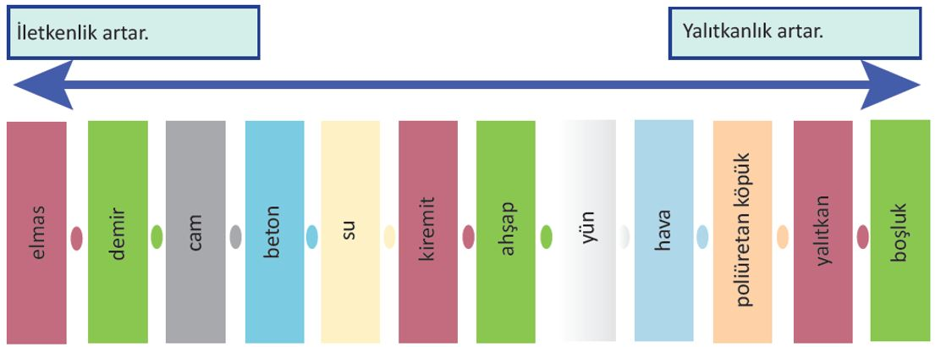
III.BÖLÜM
Ölçme ve Değerlendirme: | *Boşluk dolduralım  *Eşleştirelim Ölçme ve değerlendirme için projeler, kavram haritaları, tanılayıcı dallanmış ağaç, yapılandırılmış grid, altı şapka tekniği, bulmaca, çoktan seçmeli, açık uçlu, doğru-yanlış, eşleştirme, boşluk doldurma, iki aşamalı test gibi farklı soru ve tekniklerden uygun olanı uygun yerlerde kullanılacaktır.
IV.BÖLÜM
Dersin Diğer Derslerle İlişkisi:
V.BÖLÜM
Planın Uygulanmasıyla İlgili Diğer Açıklamalar:

………………………………….. Uygundur
Fen Bilimleri Öğretmeni ………………………………………
Okul Müdürü

www.FenEhli.com

